NO-DIG Москва
Москва, 3-4 июня 2014, МВЦ «Крокус Экспо»

МЕЖДУНАРОДНАЯ КОНФЕРЕНЦИЯ
«БЕСТРАНШЕЙНЫЕ ТЕХНОЛОГИИ СТРОИТЕЛЬСТВА И РЕМОНТА ИНЖЕНЕРНЫХ КОММУНИКАЦИЙ»

Организаторы
- Российское общество по внедрению бестраншейных технологий (РОБТ)
- Международная ассоциация специалистов горизонтального направленного бурения (МАС ГНБ)
- ЗАО «Фирма СИБИКО Интернэшнл»
- ЗАО «Компания ЭКВАТЭК»

Поддержка
- Международная ассоциация по бестраншейным технологиям (ISTT)
- Немецкое общество бестраншейных технологий (GSTT)
- НП «Объединение строителей подземных сооружений, промышленных и гражданских объектов»

Приглашаем на NO-DIG Москва
  А.И.Брейдбурд  Президент МАС ГНБ | От имени Российского общества по внедрению бестраншейных технологий (РОБТ) и Международной ассоциации специалистов горизонтального направленного бурения (МАС ГНБ) приглашаем вас к участию и ожидаем продуктивной работы на конференции и выставке, расширения существующих и установления новых деловых контактов, а также развития плодотворного сотрудничества. | 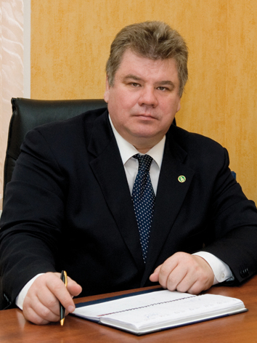  С.Н. Алпатов  Президент РОБТ

О конференции NO-DIG Москва
В четвертый раз в Москве в период проведения водного форума «Вода: экология и технология» ЭКВАТЭК и выставки NO-DIG Москва пройдет международная конференция по бестраншейным технологиям строительства и ремонта инженерных коммуникаций. В 2012 году конференция собрала свыше 200 участников из 10 стран мира. Было получено более 100 тезисов и статей, 56 из которых вошли в программу конференции.
В фокусе конференции три главных тематических направления:

ГОРИЗОНТАЛЬНОЕ НАПРАВЛЕННОЕ БУРЕНИЕ (ГНБ)

САНАЦИЯ И РЕМОНТ ТРУБОПРОВОДОВ

МИКРОТОННЕЛИРОВАНИЕ
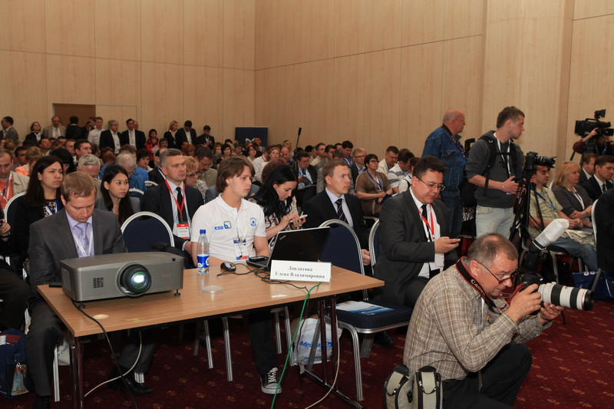

Цель конференции – знакомство с новыми технологиями и техникой, передовым опытом решения сложных инженерных задач, установление новых партнерских связей, самоорганизация сообщества специалистов сектора.

Оргкомитет и Программный комитет конференции с благодарностью воспримут, изучат и постараются максимально учесть при формировании программы конференции все ваши конструктивные предложения и замечания по существу организационных и содержательных аспектов проведения мероприятия.

Конференция должна стать очередным важным шагом на пути дальнейшего поступательного внедрения техники и технологии бестраншейного строительства в практику современного подземного строительства.

Доклады
Участники могут направлять доклады по любому из вышеуказанных тематических направлений по e-mail nodig@ecwatech.ru или konovalova@ecwatech.ru не позднее 1 февраля 2014 года. С правилами оформления докладов можно ознакомиться на сайте www.nodig-moscow.ru

Регистрация на конференцию

Зарегистрироваться для участия вы можете, заполнив прилагаемую регистрационную форму или форму, размещенную на сайте мероприятия www.nodig-moscow.ru.

Не теряйте времени – присылайте заявку на участие в конференции уже сейчас!

Выставка
На выставке будут представлены технологии, оборудование и услуги для горизонтально-направленного бурения и микротоннелирования, а также методы и оборудование для диагностики, замены и реабилитации (санации) трубопроводов. Выставка NO-DIG Москва пройдет в рамках водного форума «Вода: экология и технология» ЭКВАТЭК (www.ecwatech.ru) и параллельно с выставкой по трубопроводным системам коммунальной инфраструктуры СитиПайп (www.citypipe.ru)

NO-DIG Москва в Интернете
На сайте www.nodig-moscow.ru вы найдете подробную информацию о конференции, условиях и стоимости участия, тематику, правила оформления публикаций и другую полезную информацию для участников. Читайте самые последние новости форума в Twitter, Facebook и В Контакте

Спонсорство
В настоящее время Спонсорство конференций признается самым эффективным инструментом маркетинга для развития бизнеса
компании, создания и укрепления имиджа.
Став спонсорами вы сможете:
- подчеркнуть лидирующий статус вашей компании;
- привлечь внимание деловых партнеров;
- предложить вашей целевой аудитории конкретные продукты и услуги.
Но главное, ваша поддержка сделает участие в конференции более доступным для широкой массы специалистов.

Организаторы еще раз выражают благодарность компаниям Herrenknecht AG, ООО СТК «Стандарт Технологии», ООО «Трубы Хобас», Per Aarsleff A/S, Colli Group, Tracto Technik GmbH & Co .и ООО «БАЛТПРОЕКТ», ставших спонсорами конференции NO-DIG Москва в 2012 г.

Приглашаем компании и фирмы оказать спонсорскую поддержку конференции NO-DIGМосква в 2014 г.
Мы готовы предложить вам спонсорский проект, соответствующий вашим целям и задачам.

Контакт
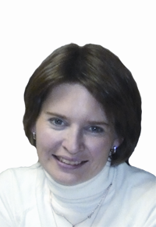 | Наталья Коновалова  Координатор конференции  konovalova@ecwatech.ru

Почтовый адрес: Россия, 105062 Москва, а/я 309
Многоканальный телефон/факс +7 (495) 225 5986, 782 1013
E-mail: nodig@ecwatech.ru, www.nodig-moscow.ru

